5 класс
Данный урок реализуется по учебнику авторов Н.Я. Виленкин, В.И. Жохов, А.С. Чесноков и др. «Математика», Москва, «Просвещение», 2022.

Тема: Представление числовой информации в таблицах.
Цели: Способствовать повышению интереса учащихся к изучению математики, закреплению теоретических знаний о числе, навыков счёта. Создать условия для развития математической речи, внимания, логического мышления и воспитания чувства ответственности и дружеских отношений.
Задачи:
- Систематизация приобретенных знаний по математике в начальном звене через реализацию их в различных видах учебной деятельности;
- Формировать положительный настрой, мотивацию на изучение математики;
- Создание условий для самореализации способностей каждого обучающегося.

Ход урока.

I. Подписываем тетради. Знакомимся с новым учебником и условными обозначениями на стр. 6.

II.Переходим к изучению §1, пункта 1, стр.7 «Представление числовой информации в таблицах».

2.1.Посмотреть видеоурок: https://www.youtube.com/watch?v=fNn3yZYcR8o

2.2.Знакомимся с элементами таблицы стр.8 (Начертить таблицу и подписать ее элементы).
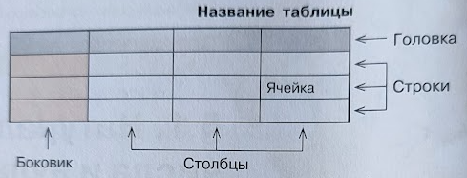

Таблица – простая и удобная форма представления информации по однотипным столбцам и строкам.
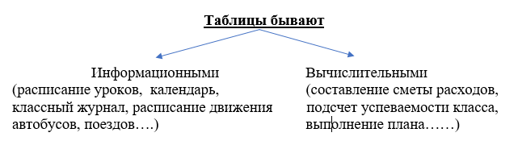

III.Решение упражнений.

№ 1.1. (Устно).

№ 1.2. Читаем условие задачи. Обращаем внимание на обозначение:
/ - 1 ученик,  - 5 учеников.
(Письменно заполняем таблицу. В учебнике опечатка в таблице во второй строке).

К-во прочитанных книг | Подсчет | Число учеников | Всего
3 | //// | 4 | 3 книги ∙ 4 ученика = 12 книг
4 | // | 7 | 4 ∙ 7 = 28
5 | /// | 8 | 5 ∙ 8 = 40
6 | /// | 8 | 6 ∙ 8 = 48
7 | //// | 4 | 7 ∙ 4 = 28
Итого |  |  | 156

Отвечаем на вопросы:
а) 4.
б) 0.
в) 156.

№1.4. Заполните таблицу (письменно, столбики 4 – 8 заполни самостоятельно, недостающие элементы придумай).
Слагаемое | 25 | 19 | 14 | 25 |  | 15
Слагаемое | 11 | 11 | 41 | 28 |  |  | 22
Сумма | 36 | 30 | 55 |  | 63

IV.Домашнее задание.
Выучить §1, пункта 1, стр.7.
Устно ответить на вопросы на стр.9.
Решить № 1.4, № 1.10.

